Раздел
ФИО педагога |  | Кажигалиев Еслямбек Айтжанович
Дата |  | 03.02.2025
Класс 8 |  | Количество присутствующих: | отсутствующих:
Тема урока |  | Ионная связь
Цели обучения, которые достигаются на данном уроке (ссылка на учебную программу) |  | 8.1.4.2 -описывать механизм образования ионной связи и предсказывать свойства ионных соединений
Цель урока |  | Все учащиеся смогут:  понимать, что завершение внешней электронной оболочки приводит к стабильности атома Большинство учащихся будут уметь:  объяснять, как завершается внешняя оболочка атома  Некоторые учащиеся смогут:  познакомить с химическим понятием “ионная химическая связь через исследование механизма образования ионной химической связи.;
Критерии успеха |  | Знает определение понятий: химическая связь, ион, ионная связь  Умеет определять тип химической связи (ионная) в соединениях
Ход урока

Этапы урока | Деятельность учителя |  |  | Деятельность обучающихся | Оценивание | Ресурсы
Орг момент | Организационный момент. Приветствует учащихся, проверяет готовность к уроку, желает успеха. Для создания психологической атмосферы проводит игру«Жокей и лошадь», а также делятся на группы.  Проверка домашней работы. С помощью метода «Корзина идей»  Если утверждение верно - поднимите руки вверх, если утверждение неверно - присядьте.  - Валентность кислорода- 2 /да  - В ПСХЭ 9 групп /нет  - Атом- мельчайшая химически неделимая частица. /да  - Молекулы состоят из атомов /да  - Валентность водорода 2 /нет  - Ковалентная связь бывает полярной и неполярной /да  - Кислород это металл /нет |  |  | Настраиваются на положительный настрой урока.  Собирают пазлы |  | Интерактивная доска,видеоролик  Картинки-пазлы
Изучение нового материала | Работа в группа  Задание 1  1. Определите количество электронов на внешнем уровне в атомах.  I. F, B, Ca.  II. Se, Al, C.  2. Укажите количество электронов, которое примет атом для завершения своего внешнего уровня.  I. S, P, Si.  II. F, N, O.  3. Укажите заряды ионов и определите количество электронов в каждом виде атомов и ионов.  . а) KBr; б) AlCl₃.  . а) MgI₂; б) NaBr.  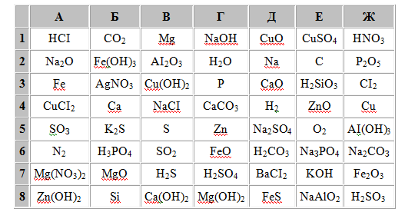  - Выпишите формулы простых веществ металлов (вариант I) (неметаллов (вариант II)) и определите положение в ПС (порядковый номер, период, группа, подгруппа) элементов, их образующих. (2 бала)  - Выпишите формулы веществ, образованных ионной связью.(3 бала)  - Определите состав атомов (число протонов, нейтронов и электронов) элементов, образующих вещества, коды которых Б4, Г3, Б3, Б8, Ж4, Е1.(2бала)  - Зарисуйте схемы строения атомов) элементов, образующих вещества В1, Д2, Е2, Г3, Ж3, Б4, Д4, В5, Е5, Б8.(3 бала) |  |  | Устно отвечают на вопросы, с объяснением.  Находит ошибки в примерах  формулирует цели и тему урока. Излагает свои мысли. | Стратегия  «Верно - не верно»  Словесная оценка учителя.  Взаимооценивание  Стратегия «Стикер» | Интерактивная доска  ИКТ,  маркеры, флипчарт, стикеры
Подведение итогов урока (5 мин) | Рефлексия  Стратегия «Лестница успеха»  Дает инструкцию: 1.В на столах стикер.2. На доске рефлексивный лист «Лестница успеха» приклейте ваш стикер на понимание темы: на верхней- поняли все, смогу применить; на средней- не совсем поняли; на нижней- не понял. |  |  | Ученики показывают умение обосновывать свое понимание  Записывают д.з. в дневники | Самооценивание | Рефлексивный лист, стикеры

